Índice

1. Objetivo 2
2. Macro Fluxo 2
3. Software 2
4. Como acessar 2
4.1 Ambiente de Produção 2
5. Tipo 2
6. Sintoma 2
7. Descrição 3
7.1 Acesse o link acima utilizando o seu navegador 3
7.2 Tela principal 3
7.3 Mapa do Site 4
8. Dúvida 8
9. Controle de Revisões 8

Objetivo
Criação de responsabilidade de usuário no Siebel.

Macro Fluxo

Software
Siebel

Como acessar

Ambiente de Produção
Ambiente de Produção (idioma português)
https://gol.oracleoutsourcing.com/loyaltysml_ptb/

Ambiente de Produção (idioma inglês)
https://gol.oracleoutsourcing.com/loyaltysml_enu/

Tipo
Solicitação

Sintoma
N/A

Descrição

Acesse o link acima utilizando o seu navegador

Digite o seu login da rede
Digite a sua senha da rede
Pressione a tecla <Enter>


Tela principal
Após digitar o seu login e senha irá aparecer a tela abaixo.


Mapa do Site
Selecione o ícone <Mapa do Site> (3º ícone da esquerda para direita).


Selecione a opção <Administração - Aplicativo>.
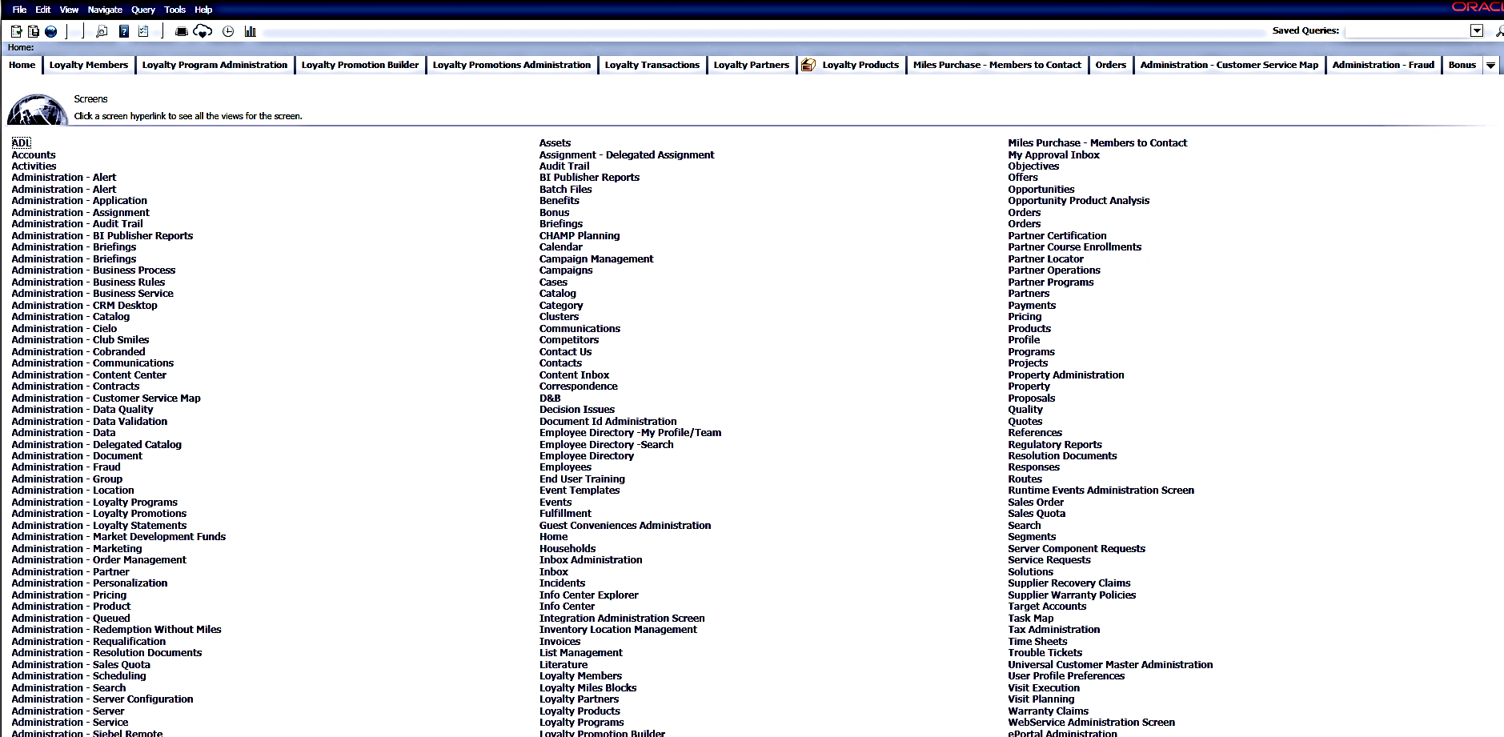

Selecione a opção <Administração - Aplicativo>.
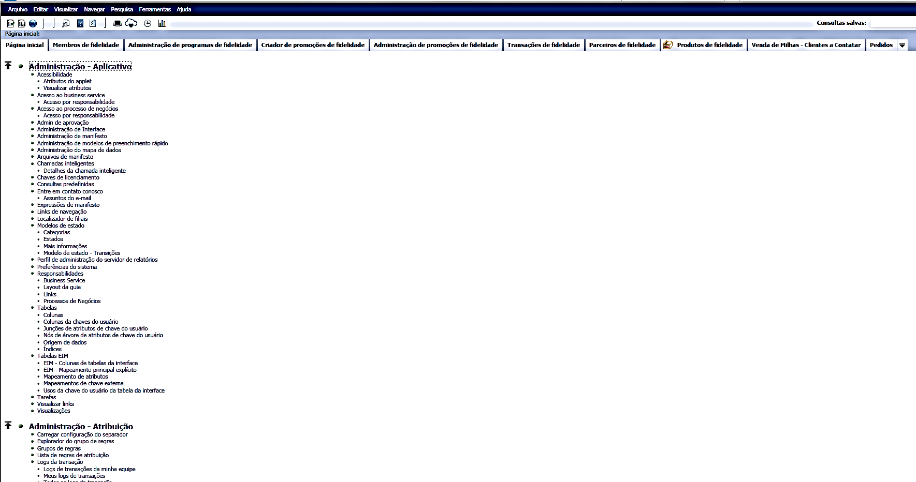

Selecione a opção <Responsabilidades>.
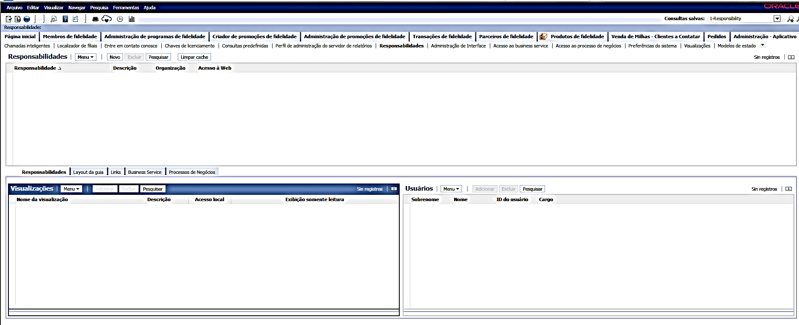

Selecione a opção <Novo>.
Digite no campo <Responsabilidade> a informação descrita no chamado do Jira.
Segue exemplo abaixo:
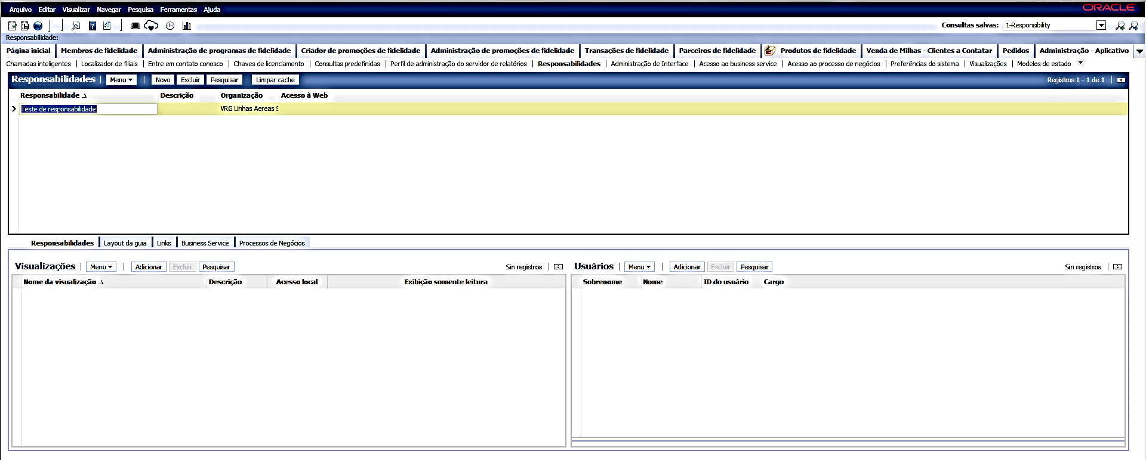

Digite no campo <Descrição> a informação descrita no chamado do Jira.
Após preencher todos os dados selecione a opção <adicionar>.
Segue exemplo abaixo:
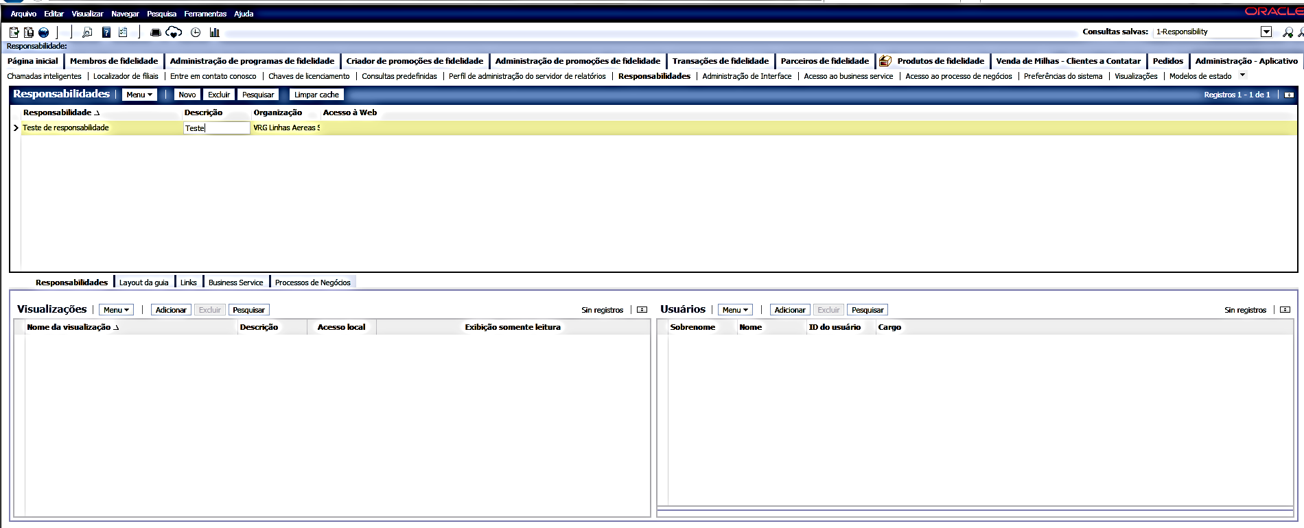

Em seguida irá aparecer a tela abaixo.
Pesquise todas as <Visualizações> que foram informadas no chamado.
Selecione a opção <ok>.
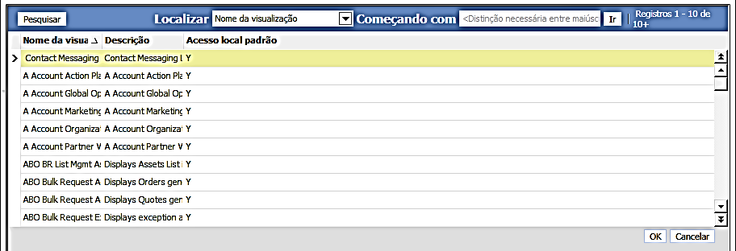

Em seguida irá aparecer a tela abaixo.
Repita esta operação até cadastrar todas as <Visualizações>.
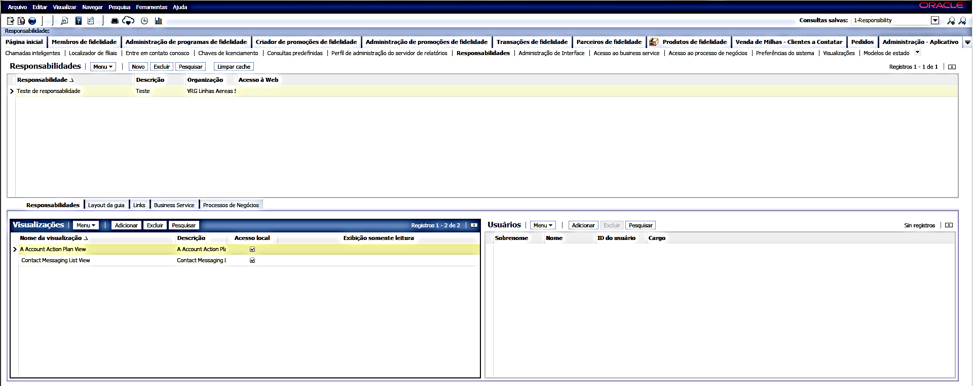

Após o cadastro de todas as <Visualizações>.
Selecione a opção <Limpar Cache>.
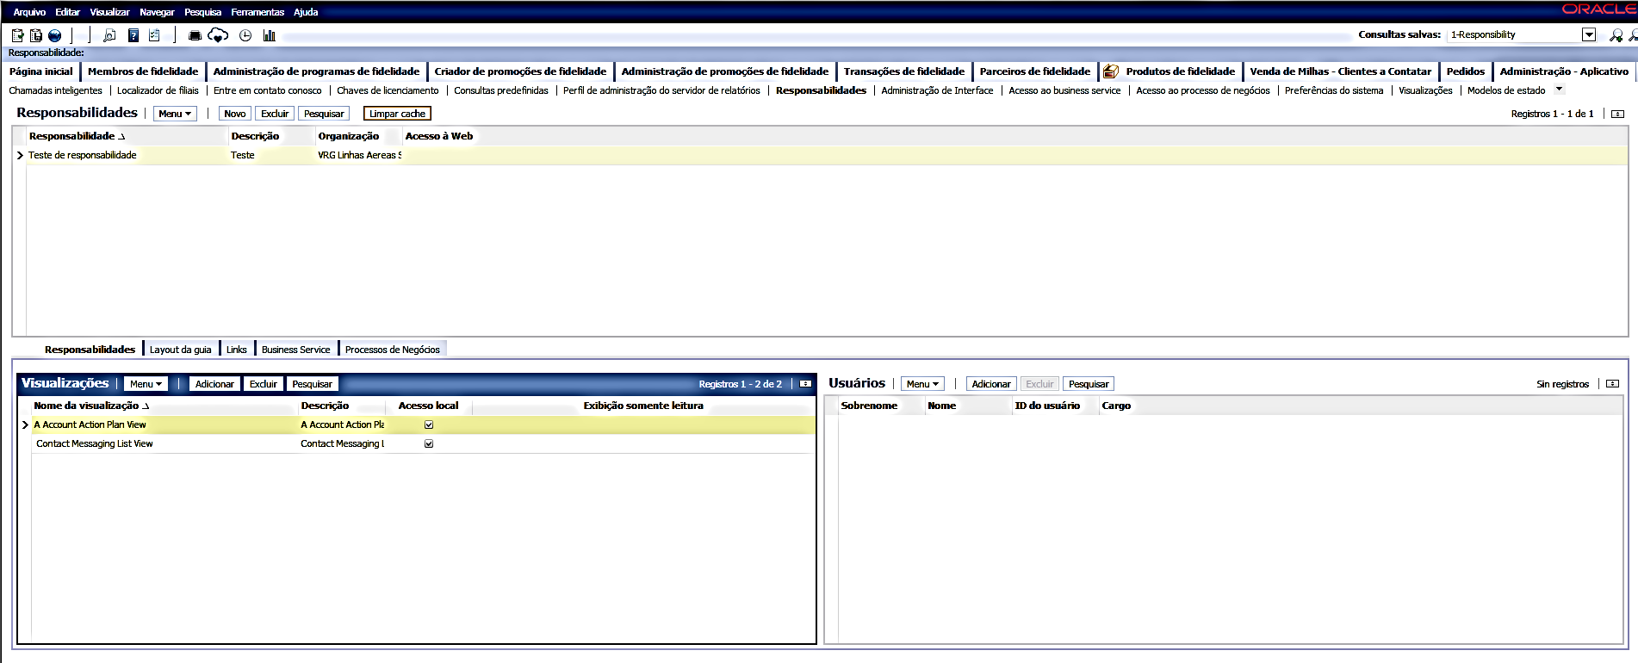

Selecione as teclas <Ctrl + S> para salvar a alteração realizada.

Dúvida
Caso tenha alguma dúvida e / ou ajuste no procedimento, entre em contato com o Suporte N2 Siebel da Smiles.

Controle de Revisões
Revisão | Data | Editor | Descrição da Modificação
1.0 | 25/07/2016 | Tânia Ferro  (Chacon | Ilimitada) | Elaboração do procedimento

